
TEMA
TALLER RESTFUL EN .NET SIN BASE DE DATOS

GRUPO GR09
MURILLO / VICHE
JULIO / GABRIEL

TUTOR
Ing. Eduardo Mauricio Campaña Ortega
MIS.MDU.CCNA.CCIA.
PhD. (c) Ingeniería de Software
PhD. (c) Seguridad Información

FECHA
28/10/2026

ÍNDICE DE TABLAS 7
PARTE PRÁCTICA 9
INSTALACIÓN DE HERRAMIENTAS 9
ESTRUCTURA DE PROYECTO 9
INSTALACIÓN Y CONFIGURACIÓN DE HERRAMIENTAS 9
INSTALACIÓN Y CONFIGURACIÓN DE APACHE NETBEANS 24 9
INSTALACIÓN Y CONFIGURACIÓN DE ANDROID STUDIO 11
APLICACIONES SERVIDOR 13
CREACIÓN DEL PROYECTO SERVIDOR 13
CODIFICACIÓN DEL PROYECTO SERVIDOR 14
CREACIÓN DE PAQUETES 14
CREACIÓN DE WEBSERVICES 15
CREACIÓN DE SERVICIO 17
PRUEBAS DE LOS SERVICIOS 19
CODIFICACIÓN DE LOS CLIENTES 22
CLIENTE CONSOLA 22
CREACIÓN DEL PROYECTO 22
ESTRUCTURA DEL PROYECTO 23
CODIFICACIÓN DEL PROYECTO CLIENTE CONSOLA 23
CREACIÓN DE MODELOS Y VISTAS 23
EJECUCIÓN DEL CLIENTE DE CONSOLA 28
CLIENTE ESCRITORIO 30
CREACIÓN DEL PROYECTO 30
ESTRUCTURA DEL PROYECTO 30
CODIFICACIÓN DEL PROYECTO CLIENTE ESCRITORIO 30
CREACIÓN DE MODELOS 30
EJECUCIÓN DEL CLIENTE DE ESCRITORIO 32
CLIENTE WEB 33
CREACIÓN DEL PROYECTO 33
ESTRUCTURA DEL PROYECTO 33
CODIFICACIÓN DEL PROYECTO CLIENTE WEB 33
CLIENTE MÓVIL 41
CREACIÓN DEL PROYECTO 41
ESTRUCTURA DEL PROYECTO 42
CODIFICACIÓN DEL PROYECTO CLIENTE MÓVIL 42
CREACIÓN DE MODELOS 43
EJECUCIÓN DEL CLIENTE DE MÓVIL 46
CONCLUSIONES 47
RECOMENDACIONES 48
Figura 1. Creación de la carpeta raíz 5
Figura 2. Estructura inicial del proyecto 5
Figura 3. Versión de .NET 10 SDK en el símbolo del sistema 6
Figura 4. Página oficial de descarga de Visual Studio 2022 6
Figura 5. Instalador Visual Studio 2022 / VS Code 6
Figura 6. Pantalla inicial de instalación Visual Studio 24 7
Figura 7. Aplicación Visual Studio 2022 / VS Code 7
Figura 8. Página oficial de descarga de Android Studio 8
Figura 9. Ejecutable Android Studio 8
Figura 10. Pantalla inicial de instalación de Android Studio 8
Figura 11. Aplicación Android Studio 9
Figura 12. Creación del proyecto – Servidor SOAP 10
Figura 13. Configuración del proyecto 1 - Servidor SOAP 10
Figura 14. Configuración del proyecto 2 - Servidor SOAP 11
Figura 15. Estructura de paquetes - Servidor SOAP 11
Figura 16. Estructura de paquetes - WebServices 12
Figura 17. Estructura de paquetes - servicios 14
Figura 18. Archivo WSDL generado por el servidor Payara detallando el esquema XML de los endpoints. 17
Figura 19. Prueba 1: Login. 17
Figura 20. Prueba 2: Conversor de Longitud. 18
Figura 21. Prueba 3: Conversor de masa. 18
Figura 22. Prueba 4: Conversor de temperatura. 18
Figura 23. Creación del proyecto - Cliente consola 19
Figura 24. Configuración del proyecto - Cliente consola 19
Figura 25. Estructura del proyecto - Cliente consola 20
Figura 26. Creación de modelos y vistas - Cliente consola 20
Figura 27. Creación de controlador - Cliente consola 22
Figura 28. Creación de clase principal - Cliente consola 23
Figura 29. Login - Cliente consola 25
Figura 30. Conversión de Longitud - Cliente consola 25
Figura 31. Conversión de Masa - Cliente consola 26
Figura 32. Conversión de Temperatura - Cliente consola 26
Figura 33. Estructura del proyecto - Cliente escritorio 26
Figura 34. Creación de modelo - Cliente escritorio 27
Figura 35. Creación de servicio - Cliente consola 27
Figura 36. Creación de vistas - Cliente escritorio 28
Figura 37. Creación de vistas - Cliente escritorio 28
Figura 38. Login - Cliente escritorio 29
Figura 39. Pantalla de Conversiones - Cliente escritorio 29
Figura 40. Estructura del proyecto - Cliente web 30
Figura 41. Creación de servlets - Cliente web 30
Figura 42. Creación de vistas - Cliente web 32
Figura 43. Login - Cliente web 38
Figura 44. Pantalla de Conversiones - Cliente web 38
Figura 45. Configuración del proyecto - Cliente móvil 39
Figura 46. Estructura del proyecto - Cliente móvil 39
Figura 47. Creación de modelos - Cliente móvil 40
Figura 48. Creación de controladores - Cliente móvil 40
Figura 49. Creación de vistas - Cliente móvil 43
Figura 50. Login - Cliente móvil 44
Tabla 1. Clase WSLogin 13
Tabla 2. Clase WSLongitud 13
Tabla 3. Clase WSMasa 14
Tabla 4. Clase WSTemperatura 14
Tabla 5. Clase ConversorLongitud 15
Tabla 6. Clase ConversorMasa 16
Tabla 7. Clase ConversorTemperatura 16
Tabla 8. Clase CatalogoUnidades - Cliente consola 21
Tabla 9. Clase InterfazConsola - Cliente consola 22
Tabla 10. Clase OpcionMenu - Cliente consola 23
Tabla 11. Clase ControladorConversiones - Cliente consola 23
Tabla 12. Clase ControladorConversiones - Cliente consola 24
Tabla 13. Clase ControladorConversiones - Cliente escritorio 28
Tabla 14. Clase ConversorServlet - Cliente escritorio 31
Tabla 15. Clase LoginServlet - Cliente escritorio 32
Tabla 16. Archivo conversor - Cliente web 33
Tabla 17. Archivo index - Cliente web 36
Tabla 18. LoginController - Cliente web 41
Tabla 19. ConversionController - Cliente web 42

TALLER RESTFUL EN .NET SIN BASE DE DATOS (NRC 36884 - GR09)

ÍNDICE DE CONTENIDOS

Asignatura: Arquitectura de Software | NRC: 36884 | Grupo: GR09
Autor: Julio Enrique Viche Castillo, Gabriel Omar Murillo Medina
Fecha: 28 de Octubre de 2026

PARTE PRÁCTICA

INTRODUCCIÓN
REST es un estilo de arquitectura que organiza la funcionalidad en recursos identificados por rutas HTTP. Este proyecto intercambia solicitudes y respuestas JSON para autenticar usuarios y convertir longitud, masa y temperatura.
El servidor REST implementa recursos con ASP.NET Core Web API (Kestrel). Los clientes envían solicitudes HTTP a rutas definidas y reciben respuestas JSON; Kestrel proporciona el servidor HTTP embebido.
ServidorRestMain inicia ASP.NET Core sobre Kestrel (.NET 10) en el puerto 8080 y usa 8085 si el puerto preferido está ocupado. Jackson gestiona JSON; el servicio se ejecuta desde 04. SERVIDOR con dotnet run.

OBJETIVOS

OBJETIVO GENERAL
Documentar la arquitectura, configuración y uso de un conversor de unidades con autenticación previa, clientes Java de consola, escritorio, web y móvil, y una API REST implementada con Jersey y Kestrel. El sistema convierte longitud, masa y temperatura y opera sin base de datos (SINBDD).

OBJETIVOS ESPECÍFICOS
Describir las rutas /health, /auth/login y /conversor/longitud, /masa y /temperatura, los métodos HTTP utilizados y los modelos JSON de solicitud y respuesta.
Explicar cómo los clientes Java de consola, escritorio, web y móvil envían solicitudes HTTP/JSON, realizan el inicio de sesión y usan el token antes de convertir.
Explicar la organización de recursos REST, los métodos HTTP y el intercambio de modelos JSON con los clientes.

INSTALACIÓN Y CONFIGURACIÓN DE HERRAMIENTAS
Para dar inicio al desarrollo de la práctica, primero se deben instalar y configurar las herramientas esenciales. Para este proyectó se utilizó Windows 11.

INSTALACIÓN Y CONFIGURACIÓN DE APACHE NETBEANS 24
El proyecto REST requiere .NET 10 SDK. Verifica Java con dotnet --version y Maven con dotnet --info desde PowerShell o la terminal integrada de Visual Studio.
Java --version

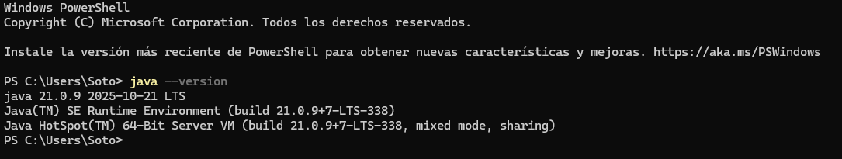
Figura 3. Versión de .NET 10 SDK en el símbolo del sistema
Para la instalación de la herramienta se accede a la página oficial de descarga de Apache https://netbeans.apache.org/front/main/download/ se selecciona la opción ‘Older Releases’, ‘Visual Studio 2022 / VS Code’ y la opción para el sistema operativo.
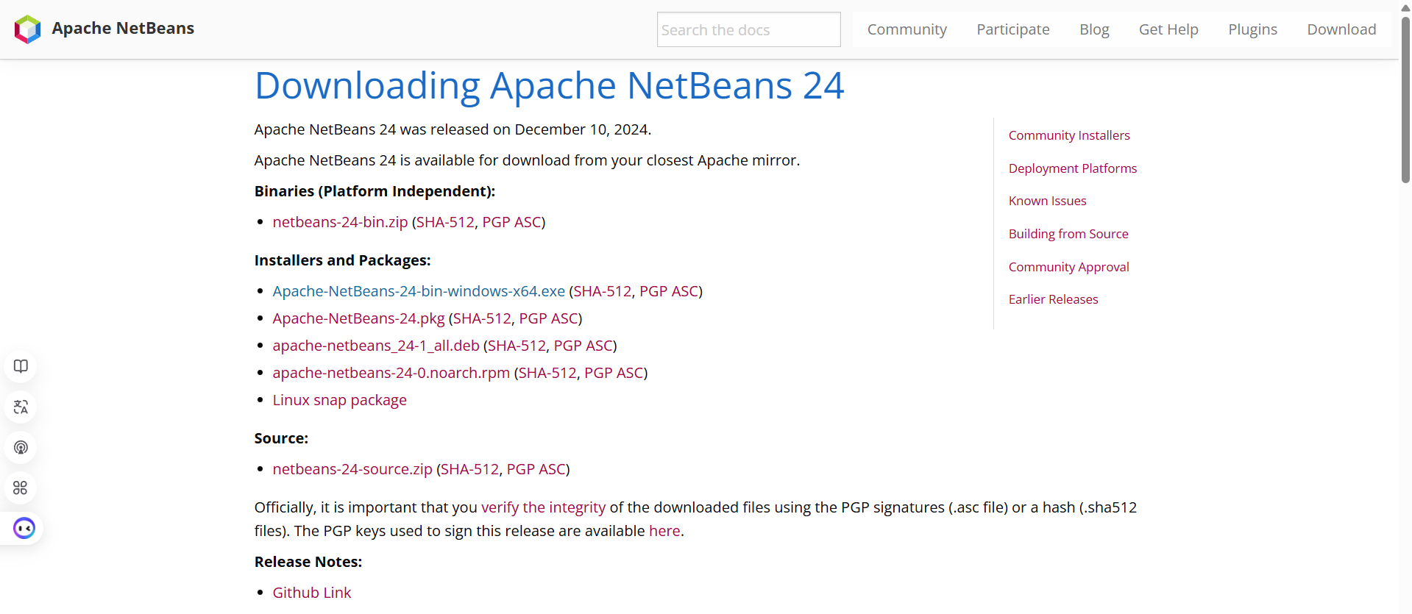
Figura 4. Página oficial de descarga de Visual Studio 2022
Una vez seleccionada la opción para el sistema operativo, se inicia la descarga y se obtendrá el siguiente ejecutable.
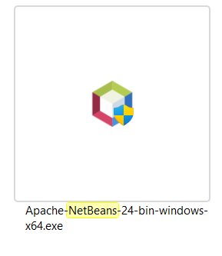
Figura 5. Instalador Visual Studio 2022 / VS Code
Al ejecutar el instalador se muestra la siguiente pantalla, en el proceso de instalación se aceptan los términos y condiciones, se selecciona la ubicación de la descarga y se finaliza la instalación.
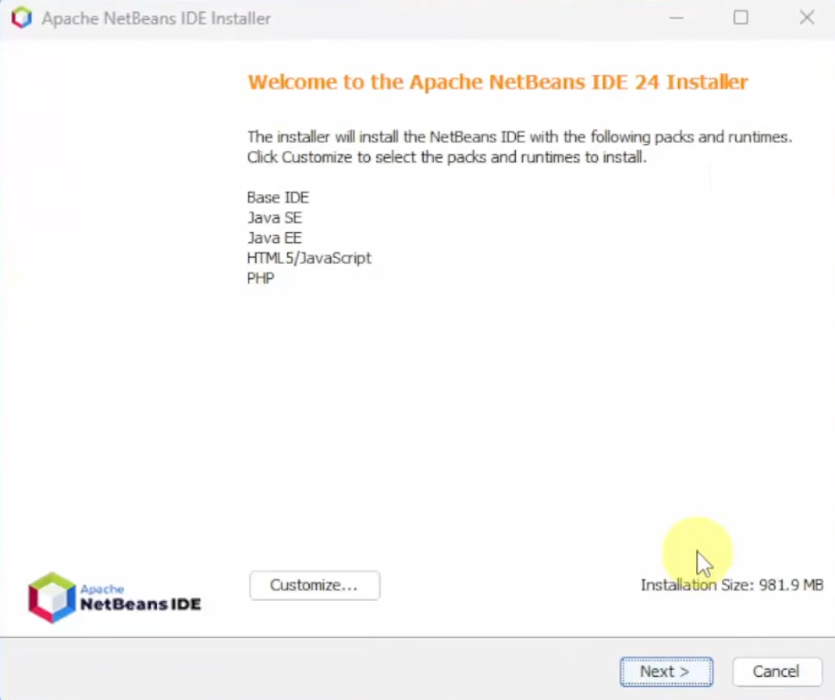
Figura 6. Pantalla inicial de instalación Visual Studio 24
Una vez finalizada la descarga se ejecuta la aplicación y se iniciará Visual Studio 2022 / VS Code.
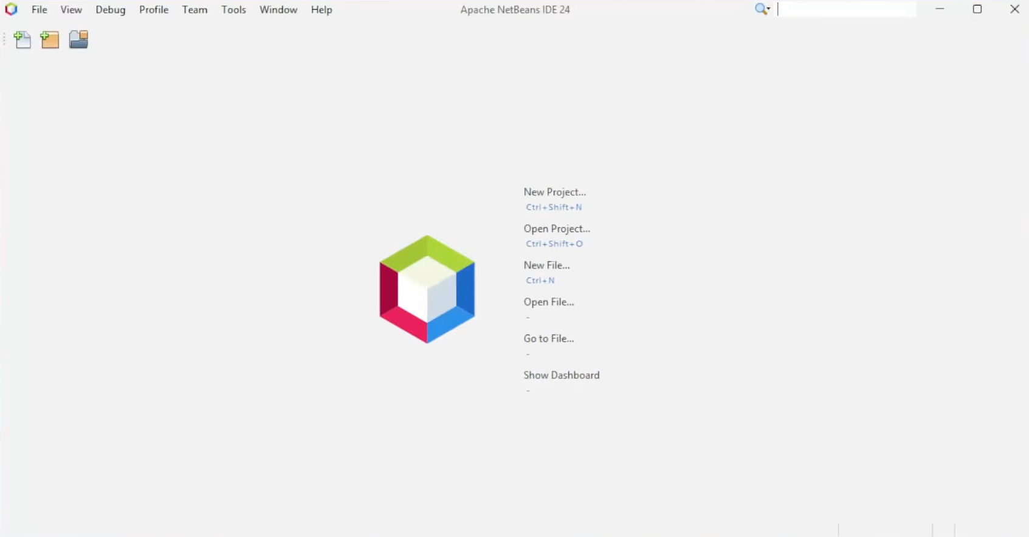
Figura 7. Aplicación Visual Studio 2022 / VS Code

INSTALACIÓN Y CONFIGURACIÓN DE ANDROID STUDIO
Para la instalación de la herramienta se accede a la página oficial de descarga de Android Studio https://developer.android.com/studio se selecciona la opción de descarga, se aceptan términos y condiciones e iniciará la descarga.
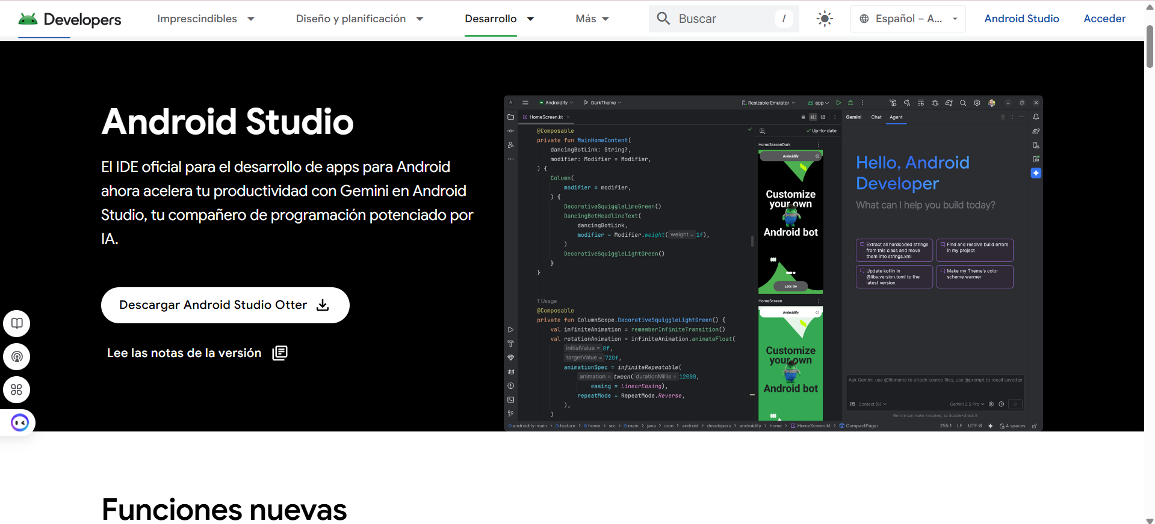
Figura 8. Página oficial de descarga de Android Studio
Al finalizar la descarga se obtendrá el instalador ejecutable.
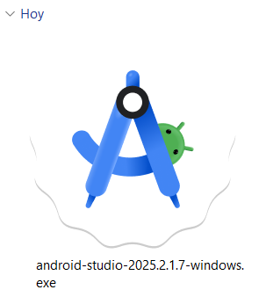
Figura 9. Ejecutable Android Studio
Al ejecutar el instalador se mostrará la siguiente pantalla:
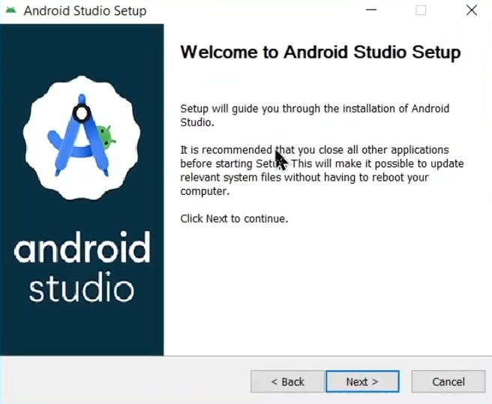
Figura 10. Pantalla inicial de instalación de Android Studio
Durante la instalación se selecciona los componentes a instalar, ubicación y carpeta de inicio. Al finalizar la instalación se iniciará la configuración en donde se selecciona el Setup Standard se aceptan términos y condiciones y se inicia la descarga de componentes.
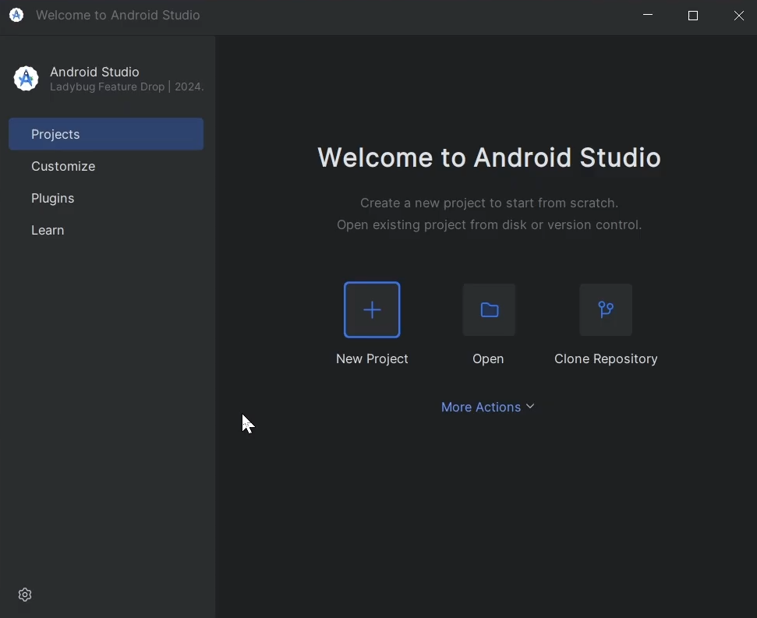
Figura 11. Aplicación Android Studio

ESTRUCTURA DE PROYECTO
Para la elaboración del proyecto, en primer lugar, es necesario crear una carpeta en la cual se alojarán los archivos necesarios para su funcionamiento.
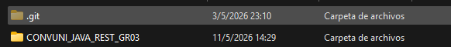
Figura 1. Creación de la carpeta raíz
Dentro de la carpeta principal del proyecto, se debe ubicar la siguiente subestructura.
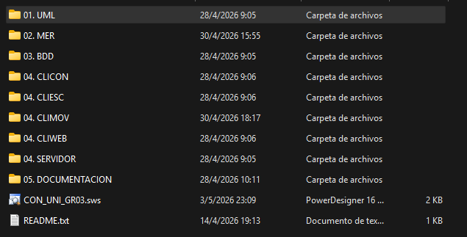
Figura 2. Estructura inicial del proyecto
Todo esto con la finalidad de llevar buenas prácticas y mantener organizado el proyecto.

APLICACIONES SERVIDOR

CREACIÓN DEL PROYECTO SERVIDOR
El servidor es un proyecto Java con Maven. En Visual Studio abre la carpeta 04. SERVIDOR, revisa .csproj y ejecuta ec.edu.monster.server.ServidorRestMain mediante dotnet run; Maven descarga Jersey, Kestrel y Jackson según el .csproj.
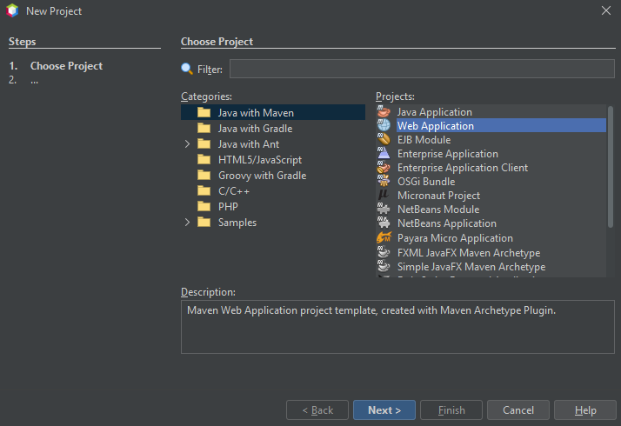
Figura 12. Creación del proyecto – SERVIDOR RESTFUL
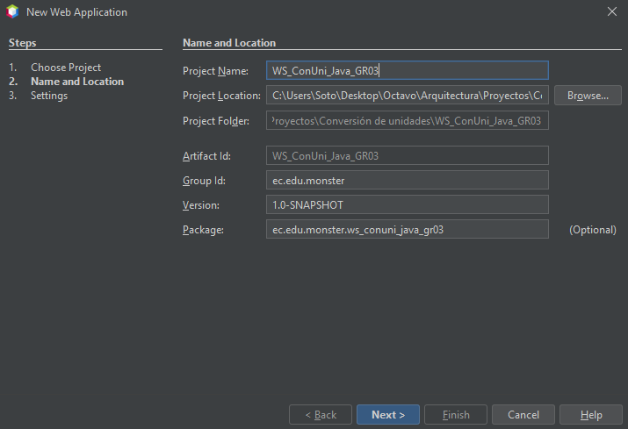
Figura 13. Configuración del proyecto 1 - SERVIDOR RESTFUL
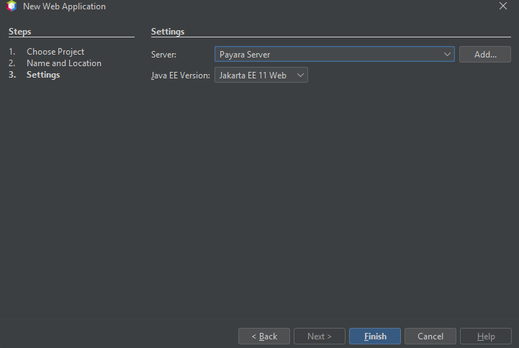
Figura 14. Configuración del proyecto 2 - SERVIDOR RESTFUL

CODIFICACIÓN DEL PROYECTO SERVIDOR

CREACIÓN DE PAQUETES
El servidor separa la configuración Jersey, los controladores REST, los modelos de intercambio y los servicios de conversión. Los paquetes reales son ec.edu.monster.config, ec.edu.monster.controlador, ec.edu.monster.modelo, ec.edu.monster.servicio y ec.edu.monster.server; no hay base de datos.
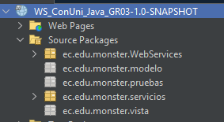
Figura 15. Estructura de paquetes - SERVIDOR RESTFUL

CREACIÓN DE RECURSOS REST
AuthController expone el inicio de sesión. ConversorController publica las operaciones HTTP de longitud, masa y temperatura; las clases de servicio realizan los cálculos y el servidor serializa las respuestas como JSON.
Los recursos usan @Path, @POST, @Consumes y @Produces. AuthController valida MONSTER / MONSTER9 y crea un token en memoria; ConversorController verifica el token antes de ejecutar una conversión.
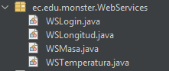
Figura 16. Estructura de paquetes - controladores REST
Tabla 1. Método login - AuthController.cs
public Response login(Conversion modelo) {
if (modelo == null) {
Conversion error = new Conversion();
error.setSuccess(false);
error.setMessage("Cuerpo de solicitud requerido.");
return Response.status(Response.Status.BAD_REQUEST).entity(error).build();
}
String usuario = modelo.getFrom();
String clave = modelo.getTo();
String token = authService.validarLogin(usuario, clave);
if (token != null) {
modelo.setToken(token);
modelo.setSuccess(true);
modelo.setMessage("Autenticación satisfactoria. Bienvenido al sistema.");
return Response.ok(modelo).build();
} else {
modelo.setSuccess(false);
modelo.setMessage("Usuario o contraseña incorrectos. Credenciales válidas: MONSTER / MONSTER9");
return Response.status(Response.Status.UNAUTHORIZED).entity(modelo).build();
}
}
Tabla 2. Método convertirLongitud - ConversorController.cs
public Response convertirLongitud(Conversion modelo) {
if (modelo == null) {
return respuestaError(Response.Status.BAD_REQUEST, "Cuerpo de solicitud requerido.");
}
if (!authService.esTokenValido(modelo.getToken())) {
modelo.setSuccess(false);
modelo.setMessage("Sesión inválida o expirada. Debe iniciar sesión primero.");
return Response.status(Response.Status.UNAUTHORIZED).entity(modelo).build();
}
try {
double resultado = longitudService.convertirLongitud(modelo.getValue(), modelo.getFrom(), modelo.getTo());
double resultadoRedondeado = redondear2Decimales(resultado);
modelo.setResult(resultadoRedondeado);
modelo.setSuccess(true);
modelo.setMessage("Conversión de longitud realizada exitosamente.");
return Response.ok(modelo).build();
} catch (IllegalArgumentException e) {
modelo.setSuccess(false);
modelo.setMessage(e.getMessage());
return Response.status(Response.Status.BAD_REQUEST).entity(modelo).build();
}
}
Tabla 3. Método convertirLongitud - ConversorLongitud.cs
public double convertirLongitud(double valor, String unidadOrigen, String unidadDestino) {
if (unidadOrigen == null || unidadDestino == null) {
throw new IllegalArgumentException("Las unidades de origen y destino no pueden ser nulas.");
}
String origen = normalizar(unidadOrigen);
String destino = normalizar(unidadDestino);
double valorEnMetros;
// 1. Paso a Metros (unidad base)
switch (origen) {
case "centimetros":
case "centimetro":
case "cm":
valorEnMetros = valor / 100.0;
break;
case "metros":
case "metro":
case "m":
valorEnMetros = valor;
break;
case "pies":
case "pie":
case "ft":
valorEnMetros = valor * 0.3048;
break;
case "yardas":
case "yarda":
case "yd":
valorEnMetros = valor * 0.9144;
break;
case "millas":
case "milla":
case "mi":
valorEnMetros = valor * 1609.34;
break;
default:
throw new IllegalArgumentException("Unidad de origen no reconocida en catálogo de longitud: " + unidadOrigen);
}
// 2. Paso de Metros a Destino
switch (destino) {
case "centimetros":
case "centimetro":
case "cm":
return valorEnMetros * 100.0;
case "metros":
case "metro":
case "m":
return valorEnMetros;
case "pies":
case "pie":
case "ft":
return valorEnMetros / 0.3048;
case "yardas":
case "yarda":
case "yd":
return valorEnMetros / 0.9144;
case "millas":
case "milla":
case "mi":
return valorEnMetros / 1609.34;
default:
throw new IllegalArgumentException("Unidad de destino no reconocida en catálogo de longitud: " + unidadDestino);
}
}
Tabla 4. Método main - Program.cs
public static void main(String[] args) {
int preferredPort = Integer.getInteger("server.port", 8080);
HttpServer server = null;
try {
server = startServer(preferredPort);
activePort = preferredPort;
} catch (Exception e) {
if (e.getCause() instanceof BindException || e.getMessage().contains("Address already in use")) {
System.out.println("⚠️ El puerto " + preferredPort + " está ocupado. Intentando en puerto alternativo 8085...");
try {
server = startServer(8085);
activePort = 8085;
} catch (Exception ex) {
System.err.println("❌ No se pudo iniciar el servidor en puerto 8085: " + ex.getMessage());
return;
}
} else {
System.err.println("❌ Error al iniciar el servidor: " + e.getMessage());
e.printStackTrace();
return;
}
}
try {
System.out.println("====================================================================");
System.out.println("🚀 SERVIDOR RESTFUL INICIADO (TI.1.3 - SINBDD)");
System.out.println(" URL Base: http://localhost:" + activePort + CONTEXT_PATH);
System.out.println(" Health: http://localhost:" + activePort + CONTEXT_PATH + "health");
System.out.println(" Login: http://localhost:" + activePort + CONTEXT_PATH + "auth/login");
System.out.println(" Longitud: http://localhost:" + activePort + CONTEXT_PATH + "conversor/longitud");
System.out.println(" Masa: http://localhost:" + activePort + CONTEXT_PATH + "conversor/masa");
System.out.println(" Temperatura: http://localhost:" + activePort + CONTEXT_PATH + "conversor/temperatura");
System.out.println("====================================================================");
System.out.println("Credenciales quemadas: usuario 'MONSTER', contraseña 'MONSTER9'");
System.out.println("Presione Ctrl+C en la consola para detener el servidor...");
Thread.currentThread().join();
} catch (InterruptedException e) {
System.out.println("Servidor detenido.");
Thread.currentThread().interrupt();
}
}

CREACIÓN DE SERVICIO
En esta sección se implementa la "capa de servicio", que es el cerebro de la aplicación. Aquí se separa la lógica matemática y de seguridad del protocolo de comunicación. Al no contar con una base de datos, toda la gestión de datos se realiza en memoria, optimizando la velocidad de respuesta.
Servicio de Seguridad: Encargado de la validación de credenciales "hardcoded" y la generación/verificación de tokens de sesión para proteger los puntos de entrada del servidor.
Servicio de Conversiones: Contiene los algoritmos y factores de conversión para las magnitudes de longitud, masa y temperatura. Está diseñado para ser escalable, permitiendo añadir nuevas unidades sin afectar la estructura principal.
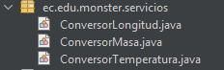
Figura 17. Estructura de paquetes - servicios
Tabla 5. Método convertirLongitud - ConversorLongitud.cs
public double convertirLongitud(double valor, String unidadOrigen, String unidadDestino) { if (unidadOrigen == null // unidadDestino == null) { throw new IllegalArgumentException("Las unidades de origen y destino no pueden ser nulas."); } String origen = normalizar(unidadOrigen); String destino = normalizar(unidadDestino); double valorEnMetros; // 1. Paso a Metros (unidad base) switch (origen) { case "centimetros": case "centimetro": case "cm": valorEnMetros = valor / 100.0; break; case "metros": case "metro": case "m": valorEnMetros = valor; break; case "pies": case "pie": case "ft": valorEnMetros = valor * 0.3048; break; case "yardas": case "yarda": case "yd": valorEnMetros = valor * 0.9144; break; case "millas": case "milla": case "mi": valorEnMetros = valor * 1609.34; break; default: throw new IllegalArgumentException("Unidad de origen no reconocida en catálogo de longitud: " + unidadOrigen); } // 2. Paso de Metros a Destino switch (destino) { case "centimetros": case "centimetro": case "cm": return valorEnMetros * 100.0; case "metros": case "metro": case "m": return valorEnMetros; case "pies": case "pie": case "ft": return valorEnMetros / 0.3048; case "yardas": case "yarda": case "yd": return valorEnMetros / 0.9144; case "millas": case "milla": case "mi": return valorEnMetros / 1609.34; default: throw new IllegalArgumentException("Unidad de destino no reconocida en catálogo de longitud: " + unidadDestino); } }

Tabla 6. Método convertirMasa - ConversorMasa.cs
public double convertirMasa(double valor, String unidadOrigen, String unidadDestino) { if (unidadOrigen == null // unidadDestino == null) { throw new IllegalArgumentException("Las unidades de origen y destino no pueden ser nulas."); } String origen = normalizar(unidadOrigen); String destino = normalizar(unidadDestino); double valorEnKilos; // 1. Paso a Kilogramos (unidad base) switch (origen) { case "gramos": case "gramo": case "g": valorEnKilos = valor / 1000.0; break; case "kilogramos": case "kilogramo": case "kilos": case "kilo": case "kg": valorEnKilos = valor; break; case "onzas": case "onza": case "oz": valorEnKilos = valor * 0.0283495; break; case "libras": case "libra": case "lb": case "lbs": valorEnKilos = valor * 0.453592; break; case "quintales": case "quintal": case "q": // 1 quintal = 100 libras valorEnKilos = (valor * 100.0) * 0.453592; break; default: throw new IllegalArgumentException("Unidad de origen no reconocida en catálogo de masa: " + unidadOrigen); } // 2. Paso de Kilogramos a Destino switch (destino) { case "gramos": case "gramo": case "g": return valorEnKilos * 1000.0; case "kilogramos": case "kilogramo": case "kilos": case "kilo": case "kg": return valorEnKilos; case "onzas": case "onza": case "oz": return valorEnKilos / 0.0283495; case "libras": case "libra": case "lb": case "lbs": return valorEnKilos / 0.453592; case "quintales": case "quintal": case "q": return (valorEnKilos / 0.453592) / 100.0; default: throw new IllegalArgumentException("Unidad de destino no reconocida en catálogo de masa: " + unidadDestino); } }

Tabla 7. Método convertirTemperatura - ConversorTemperatura.cs
public double convertirTemperatura(double valor, String opcionOrigen, String opcionDestino) { if (opcionOrigen == null // opcionDestino == null) { throw new IllegalArgumentException("Las unidades de origen y destino no pueden ser nulas."); } String origen = normalizar(opcionOrigen); String destino = normalizar(opcionDestino); double valorEnCelsius; // 1. Paso a Celsius (unidad base de trabajo) switch (origen) { case "celsius": case "centigrados": case "c": valorEnCelsius = valor; break; case "fahrenheit": case "f": valorEnCelsius = (valor - 32.0) * 5.0 / 9.0; break; case "kelvin": case "k": valorEnCelsius = valor - 273.15; break; case "newton": case "n": valorEnCelsius = valor * 100.0 / 33.0; break; case "reaumur": case "re": valorEnCelsius = valor * 5.0 / 4.0; break; default: throw new IllegalArgumentException("Unidad de origen no reconocida en catálogo de temperatura: " + opcionOrigen); } // 2. Paso de Celsius a Destino switch (destino) { case "celsius": case "centigrados": case "c": return valorEnCelsius; case "fahrenheit": case "f": return (valorEnCelsius * 9.0 / 5.0) + 32.0; case "kelvin": case "k": return valorEnCelsius + 273.15; case "newton": case "n": return valorEnCelsius * 33.0 / 100.0; case "reaumur": case "re": return valorEnCelsius * 4.0 / 5.0; default: throw new IllegalArgumentException("Unidad de destino no reconocida en catálogo de temperatura: " + opcionDestino); } }

PRUEBAS DE LOS SERVICIOS
Comprueba el servidor en http://localhost:8080/api/health; usa el mismo contexto para POST auth/login y POST conversor/longitud, conversor/masa y conversor/temperatura. Si 8080 está ocupado, ServidorRestMain usa 8085.
La API publica health para comprobar disponibilidad, auth/login para autenticación y conversor/longitud, conversor/masa y conversor/temperatura para las conversiones. Todas las rutas usan el contexto de aplicación indicado en ServidorRestMain.
WSLogin: Punto de entrada para el módulo de seguridad. Recibe la petición del cliente y procesa la validación de credenciales para permitir o denegar el acceso a las funciones del servidor.
WSLongitud: Expone las operaciones matemáticas para las conversiones de medidas de longitud soportadas por el sistema (centímetros, metros, pies, yardas y millas).
WSMasa: Se encarga de recibir los parámetros y retornar las transformaciones entre las distintas unidades de masa (gramos, kilogramos, onzas, libras y quintales).
WSTemperatura: Maneja las peticiones referentes a las variaciones térmicas, permitiendo convertir entre Fahrenheit, Kelvin, Celsius, Newton y Réaumur.
Consulta la ruta health y envía solicitudes JSON a auth/login y a las rutas conversor. Usa MONSTER / MONSTER9 para obtener un token y adjúntalo en las conversiones.
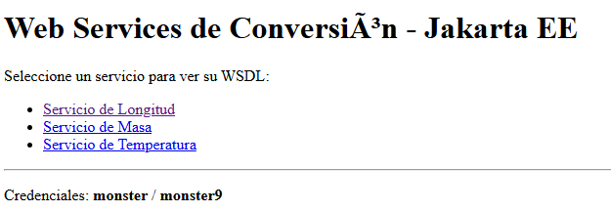
Figura 18. Rutas HTTP publicadas por ASP.NET Core sobre Kestrel (.NET 10) para autenticación y conversiones con respuestas JSON.
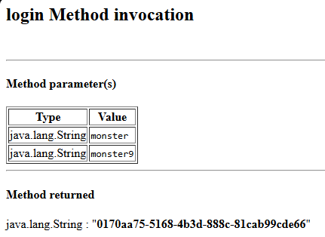
Figura 19. Prueba 1: Login.
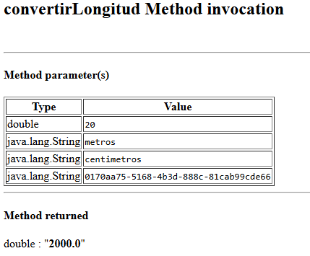
Figura 20. Prueba 2: Conversor de Longitud.
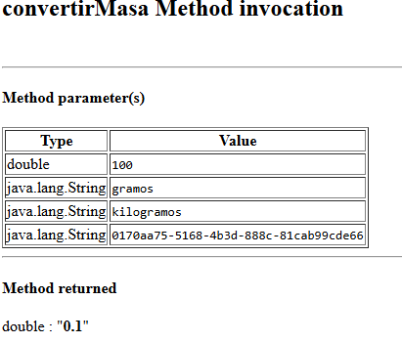
Figura 21. Prueba 3: Conversor de masa.
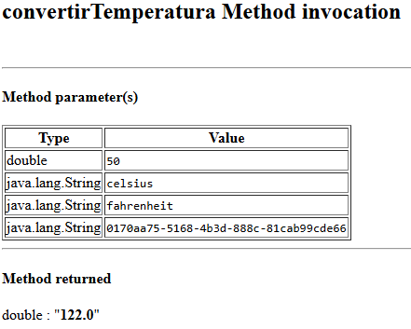
Figura 22. Prueba 4: Conversor de temperatura.

CODIFICACIÓN DE LOS CLIENTES

CLIENTE CONSOLA

CREACIÓN DEL PROYECTO
El proyecto se crea usando Visual Studio seleccionando ‘Nuevo Proyecto’, ‘C# Console Application’ y ‘.NET Application’.
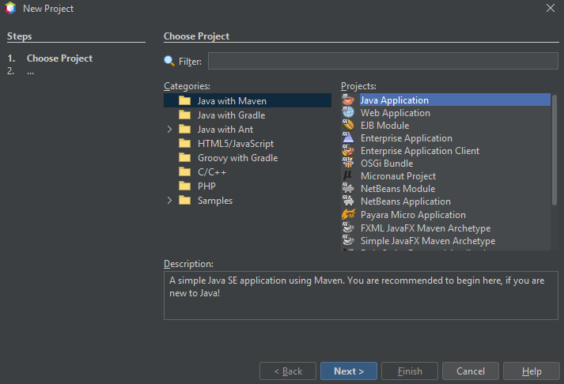
Figura 23. Creación del proyecto - Cliente consola
En este paso se define el nombre del proyecto y la ubicación.
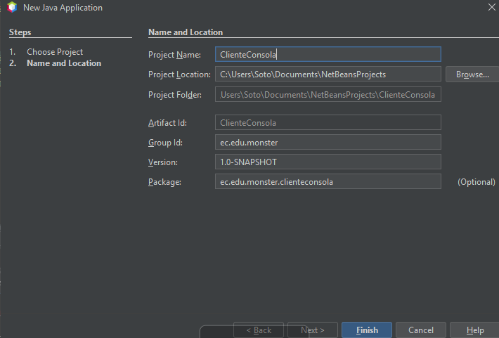
Figura 24. Configuración del proyecto - Cliente consola

ESTRUCTURA DEL PROYECTO
Una vez creado el proyecto se crea la estructura de paquetes basada en el patrón MVC
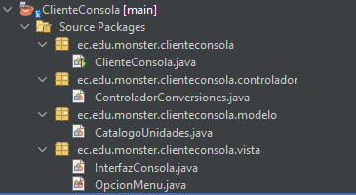
Figura 25. Estructura del proyecto - Cliente consola

CODIFICACIÓN DEL PROYECTO CLIENTE CONSOLA

CREACIÓN DE MODELOS Y VISTAS
Dado que no se requiere persistencia local ni mapeo de entidades complejas, el modelo se enfoca en la organización lógica de las opciones. Se crea la clase CatalogoUnidades dentro del paquete modelo para gestionar paramétricamente los tipos de unidades de medida disponibles.
En la capa de interacción, dentro del paquete vista, se implementan las clases InterfazConsola y el enumerador OpcionMenu. Estas clases se encargan de abstraer la clase Scanner, capturar los datos por teclado de forma segura y desplegar los menús interactivos al usuario sin mezclar la lógica de negocio.
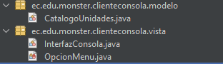
Figura 26. Creación de modelos y vistas - Cliente consola
Tabla 8. Clase ConversionRequest - Cliente consola
Código Android Java heredado: no pertenece al cliente .NET MAUI vigente. Consulte los archivos C# y XAML del proyecto ClienteMovilGR09.

Tabla 9. Clase ConsoleView - Cliente consola
Código Android Java heredado: no pertenece al cliente .NET MAUI vigente. Consulte los archivos C# y XAML del proyecto ClienteMovilGR09.

Tabla 10. Clase RestClient - Cliente consola
Código Android Java heredado: no pertenece al cliente .NET MAUI vigente. Consulte los archivos C# y XAML del proyecto ClienteMovilGR09.

CONSUMO DEL Servicio RESTful (CONTROLADOR)
Los clientes Java usan RestClient para enviar solicitudes HTTP/JSON a la API. El cliente conserva la URL base y el token de sesión y procesa los modelos JSON de respuesta.
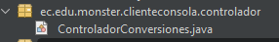
Figura 27. Creación de controlador - Cliente consola
ConversionController coordina la selección de magnitud y unidades con RestClient. Valida la sesión, invoca la ruta REST correspondiente y entrega el resultado a la vista.
Tabla 11. Clase ConversionController - Cliente consola
Código Android Java heredado: no pertenece al cliente .NET MAUI vigente. Consulte los archivos C# y XAML del proyecto ClienteMovilGR09.

CLASE PRINCIPAL (EJECUCIÓN)
Finalmente, se codifica la clase Program.cs (Consola) que orquesta el flujo completo de la aplicación. El sistema inicia solicitando credenciales al usuario para invocar el servicio de seguridad; únicamente si la autenticación es exitosa, se instancia la interfaz y el controlador para permitir el uso de las operaciones de conversión.
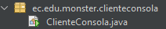
Figura 28. Creación de clase principal - Cliente consola
Tabla 12. Clase ConsoleClientApplication - Cliente consola
package ec.edu.monster.client;import ec.edu.monster.client.controller.ConsoleAppController;import ec.edu.monster.client.model.SessionModel;import ec.edu.monster.client.rest.RestClient;import ec.edu.monster.client.view.ConsoleView;/** * Punto de entrada principal para el Cliente de Consola (TI.1.3 RESTful .NET). * * @author Julio Enrique Viche Castillo - GR09 - NRC 36884 */public class ConsoleClientApplication { public static void main(String[] args) { // Inicializar componentes MVC RestClient restClient = new RestClient(); SessionModel session = new SessionModel(); ConsoleView view = new ConsoleView(); ConsoleAppController controller = new ConsoleAppController(restClient, session, view); controller.iniciar(); }}

EJECUCIÓN DEL CLIENTE DE CONSOLA
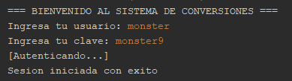
Figura 29. Login - Cliente consola
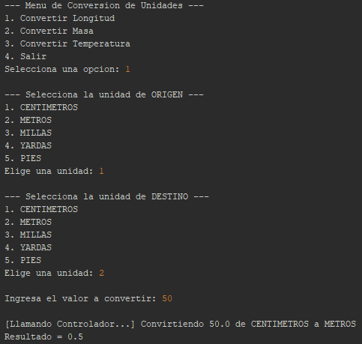
Figura 30. Conversión de Longitud - Cliente consola
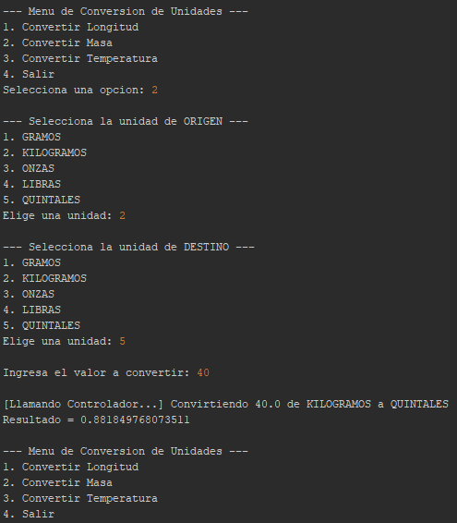
Figura 31. Conversión de Masa - Cliente consola
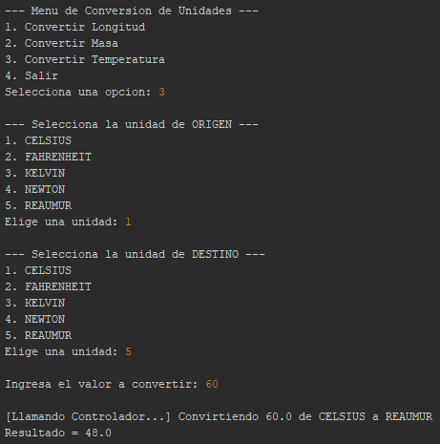
Figura 32. Conversión de Temperatura - Cliente consola

CLIENTE ESCRITORIO

CREACIÓN DEL PROYECTO
El proyecto se crea de igual manera que el cliente de consola .NET Application

ESTRUCTURA DEL PROYECTO
El cliente de escritorio con interfaz gráfica se estructuró bajo el patrón MVC. Se crearon los paquetes modelo, vista y controlador para separar el diseño visual de la lógica de consumo del servicio web.
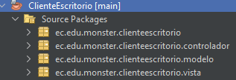
Figura 33. Estructura del proyecto - Cliente escritorio

CODIFICACIÓN DEL PROYECTO CLIENTE ESCRITORIO

CREACIÓN DE MODELOS
Al no requerir base de datos, en el paquete modelo solo se manejan clases auxiliares y enumeradores. Estos sirven exclusivamente para llenar las opciones de listas desplegables en las ventanas.
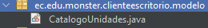
Figura 34. Creación de modelo - Cliente escritorio
CREACIÓN DE CONTROLADOR
El cliente de escritorio usa RestClient para invocar la API REST. Sus controladores reciben los datos de las ventanas, verifican la sesión y presentan la respuesta de conversión.
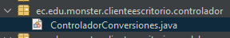
Figura 35. Creación de servicio - Cliente consola
Tabla 13. Clase ConversionController - Cliente escritorio
Código Android Java heredado: no pertenece al cliente .NET MAUI vigente. Consulte los archivos C# y XAML del proyecto ClienteMovilGR09.

CREACIÓN DE VISTAS
En el paquete vista se diseñaron las interfaces gráficas utilizando los formularios (JFrames) de Visual Studio. Estas ventanas contienen los componentes visuales necesarios para interactuar con el usuario. Su función es estrictamente visual: capturan los datos de entrada y muestran los resultados obtenidos, delegando todo el procesamiento al controlador.
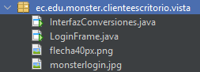
Figura 36. Creación de vistas - Cliente escritorio
CLASE PRINCIPAL (EJECUCIÓN)
La clase principal del proyecto funciona como el punto de entrada de la aplicación. Su única responsabilidad es instanciar la ventana inicial del sistema (la interfaz de inicio de sesión) y hacerla visible en la pantalla para iniciar el flujo gráfico del programa.
Figura 37. Creación de vistas - Cliente escritorio

EJECUCIÓN DEL CLIENTE DE ESCRITORIO
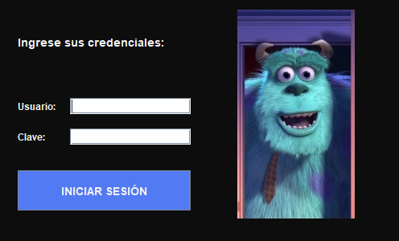
Figura 38. Login - Cliente escritorio
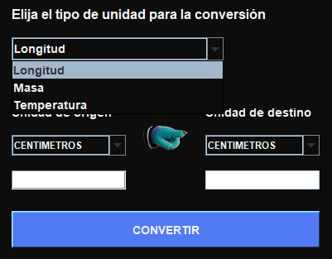
Figura 39. Pantalla de Conversiones - Cliente escritorio

CLIENTE WEB

CREACIÓN DEL PROYECTO
El proyecto se crea de igual manera que el webservice con ‘Web Application’.

ESTRUCTURA DEL PROYECTO
El cliente web se desarrolló siguiendo el patrón MVC utilizando ASP.NET Core MVC con Controllers, Razor Views y JavaScript. La estructura separa la lógica de control (en el paquete controlador) de las interfaces de usuario (páginas web).
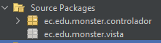
Figura 40. Estructura del proyecto - Cliente web

CODIFICACIÓN DEL PROYECTO CLIENTE WEB
CONSUMO DEL Servicio RESTful (SERVLETS)
El cliente web usa LoginServlet y ConversionServlet para gestionar solicitudes del navegador y llamar a RestClient. Jetty 11 embebido escucha en el puerto 8081; las vistas son index.html y conversor.html.
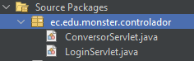
Figura 41. Creación de servlets - Cliente web
Tabla 14. Clase ConversionServlet - Cliente web
Código Android Java heredado: no pertenece al cliente .NET MAUI vigente. Consulte los archivos C# y XAML del proyecto ClienteMovilGR09.

Tabla 15. Clase LoginServlet - Cliente web
Código Android Java heredado: no pertenece al cliente .NET MAUI vigente. Consulte los archivos C# y XAML del proyecto ClienteMovilGR09.

CREACIÓN DE VISTAS
Las interfaces de usuario se construyeron utilizando HTML y la tecnología HTML (páginas HTML) dentro del directorio Web Pages. Se diseñaron dos vistas principales: index.html, que actúa como la pantalla de inicio de sesión interactuando con el LoginServlet, y conversor.html, que contiene los formularios dinámicos para seleccionar las unidades de medida, capturar los valores y mostrar los resultados procesados por el ConversionServlet.
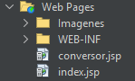
Figura 42. Creación de vistas - Cliente web
Tabla 16. Archivo conversor.html - Cliente web
<!DOCTYPE html><html lang="es"><head> <meta charset="UTF-8"> <meta name="viewport" content="width=device-width, initial-scale=1.0"> <title>Conversor de Unidades RESTful - Panel Web (GR09)</title> <link rel="stylesheet" href="css/style.css"></head><body> <!-- Encabezado con sesión activa --> <header class="header-bar"> <div class="header-brand"> <h1>CONVERSOR DE UNIDADES (RESTFUL JAVA · SINBDD)</h1> <p>ESPE · Arquitectura de Software (TI.1.3) / Autor: Julio Enrique Viche Castillo</p> </div> <div class="header-user"> <span class="badge-session"> <span class="status-dot">●</span> <strong id="lblUsuario">MONSTER</strong> <span style="opacity: 0.8; font-size: 0.75rem;" id="lblToken">(Sesión Activa)</span> </span> <a href="logout" class="btn-logout">Cerrar Sesión</a> </div> </header> <!-- Panel Central del Conversor --> <main class="main-wrapper"> <div class="card-box"> <h2 class="card-title">Conversor de Unidades Multimagnitud</h2> <p class="card-subtitle">Cálculos procesados mediante servicios web RESTful JSON protegidos por token</p> <div id="alertBox" class="alert alert-error" style="display: none;"></div> <!-- 1. Pestañas de Magnitud --> <label class="form-label">1. Seleccione la Magnitud Física:</label> <div class="segmented-group"> <button type="button" class="segment-btn active" id="btnLongitud" onclick="cambiarMagnitud('Longitud')"> Longitud </button> <button type="button" class="segment-btn" id="btnMasa" onclick="cambiarMagnitud('Masa')"> Masa </button> <button type="button" class="segment-btn" id="btnTemperatura" onclick="cambiarMagnitud('Temperatura')"> Temperatura </button> </div> <!-- Formulario de Conversión --> <form action="convertir" method="POST" id="formConversion"> <input type="hidden" id="inputMagnitud" name="magnitud" value="Longitud"> <!-- 2. Valor Numérico --> <div class="form-group"> <label class="form-label" for="txtValor">2. Ingrese el Valor a Convertir:</label> <input type="text" id="txtValor" name="valor" class="form-input" autocomplete="off" inputmode="decimal" maxlength="16" pattern="^\d+(\.\d+)?$" title="Solo se permiten números y el punto decimal '.' (ej. 100 o 25.5)" onkeypress="return (event.charCode >= 48 && event.charCode <= 57) // (event.charCode === 46 && this.value.indexOf('.') === -1)" oninput="this.value = this.value.replace(/[^0-9.]/g, '').replace(/(\..*?)\..*/g, '$1').slice(0, 16)" value="100.00" required> </div> <!-- 3. Unidades Origen y Destino --> <label class="form-label">3. Configuración de Unidades:</label> <div class="units-row"> <div class="units-col"> <select id="cmbOrigen" name="unidadOrigen" class="form-select"></select> </div> <button type="button" class="btn-swap" title="Intercambiar unidades" onclick="intercambiarUnidades()"> ⇄ </button> <div class="units-col"> <select id="cmbDestino" name="unidadDestino" class="form-select"></select> </div> </div> <button type="submit" class="btn-primary" style="margin-top: 20px;"> Calcular Conversión REST </button> </form> <!-- 4. Tarjeta de Resultado --> <div id="pnlResultado" class="result-card" style="display: none;"> <div class="result-value" id="lblResultadoValor">0.00</div> <div class="result-detail" id="lblResultadoDetalle">Cálculo completado exitosamente</div> </div> </div> </main> <!-- Barra de Estado Inferior --> <footer class="footer-bar"> <span>Servidor Backend: <code>WS_CONV_UNI_RESTFULL_JAVA</code> (Modalidad SINBDD)</span> <span>Patrón Arquitectónico: Modelo - Vista - Controlador (JSP / Servlet)</span> </footer> <script> const CATALOGO = { 'Longitud': ['metro', 'centimetro', 'pie', 'yarda', 'milla'], 'Masa': ['gramo', 'kilogramo', 'libra', 'onza', 'quintal'], 'Temperatura': ['celsius', 'fahrenheit', 'kelvin', 'newton', 'reaumur'] }; let magnitudActual = 'Longitud'; function cambiarMagnitud(magnitud) { magnitudActual = magnitud; document.getElementById('inputMagnitud').value = magnitud; ['Longitud', 'Masa', 'Temperatura'].forEach(m => { const btn = document.getElementById('btn' + m); if (m === magnitud) { btn.classList.add('active'); } else { btn.classList.remove('active'); } }); const unidades = CATALOGO[magnitud]; const cmbO = document.getElementById('cmbOrigen'); const cmbD = document.getElementById('cmbDestino'); cmbO.innerHTML = ''; cmbD.innerHTML = ''; unidades.forEach((u, i) => { const nombre = u.charAt(0).toUpperCase() + u.slice(1); cmbO.add(new Option(nombre, u)); cmbD.add(new Option(nombre, u)); }); if (unidades.length > 1) { cmbD.selectedIndex = 1; } document.getElementById('pnlResultado').style.display = 'none'; } function intercambiarUnidades() { const cmbO = document.getElementById('cmbOrigen'); const cmbD = document.getElementById('cmbDestino'); const tmp = cmbO.selectedIndex; cmbO.selectedIndex = cmbD.selectedIndex; cmbD.selectedIndex = tmp; } // Leer parámetros URL (para mensajes de servlet o login) const params = new URLSearchParams(window.location.search); if (params.has('usuario')) { document.getElementById('lblUsuario').textContent = params.get('usuario'); } if (params.has('token')) { document.getElementById('lblToken').textContent = '(Token: ' + params.get('token') + ')'; } if (params.has('resultado')) { const pnl = document.getElementById('pnlResultado'); const val = document.getElementById('lblResultadoValor'); const det = document.getElementById('lblResultadoDetalle'); val.textContent = params.get('resultado'); det.textContent = params.get('detalle') // 'Cálculo completado exitosamente'; pnl.style.display = 'block'; } if (params.has('error')) { const alertBox = document.getElementById('alertBox'); alertBox.textContent = params.get('error'); alertBox.style.display = 'block'; } // Inicializar con Longitud cambiarMagnitud('Longitud'); </script></body></html>

Tabla 17. Archivo index.html - Cliente web
<!DOCTYPE html><html lang="es"><head> <meta charset="UTF-8"> <meta name="viewport" content="width=device-width, initial-scale=1.0"> <title>Acceso al Sistema - Conversor de Unidades RESTful (GR09)</title> <link rel="stylesheet" href="css/style.css"></head><body> <!-- Encabezado Institucional --> <header class="header-bar"> <div class="header-brand"> <h1>UNIVERSIDAD DE LAS FUERZAS ARMADAS ESPE</h1> <p>Arquitectura de Software (TI.1.3) · Grupo GR09 / Julio Enrique Viche Castillo</p> </div> <div class="header-user"> <span class="badge-session"> <span class="status-dot">●</span> Servidor RESTful JSON </span> </div> </header> <!-- Contenedor del Formulario de Login --> <main class="main-wrapper"> <div class="card-box card-login"> <h2 class="card-title">Iniciar Sesión</h2> <p class="card-subtitle">Autenticación requerida para acceder al Conversor REST (SINBDD)</p> <div id="alertBox" class="alert alert-error" style="display: none;"></div> <div id="infoBox" class="alert alert-info" style="display: none;"></div> <form action="login" method="POST"> <div class="form-group"> <label class="form-label" for="txtUsuario">Usuario:</label> <input type="text" id="txtUsuario" name="usuario" class="form-input" value="MONSTER" required autofocus> </div> <div class="form-group"> <label class="form-label" for="txtClave">Contraseña:</label> <input type="password" id="txtClave" name="clave" class="form-input" value="MONSTER9" required> </div> <div class="alert alert-info" style="font-size: 0.8rem; padding: 8px 12px; margin-bottom: 20px;"> <strong>Credenciales del curso:</strong> Usuario: <code>MONSTER</code> / Clave: <code>MONSTER9</code> </div> <button type="submit" class="btn-primary">Ingresar al Conversor</button> </form> </div> </main> <!-- Barra de Estado Inferior --> <footer class="footer-bar"> <span>Servidor Backend: <code>WS_CONV_UNI_RESTFULL_JAVA</code> (Modalidad SINBDD)</span> <span>Patrón Arquitectónico: Modelo - Vista - Controlador (JSP / Servlet)</span> </footer> <script> const params = new URLSearchParams(window.location.search); if (params.has('error')) { const alertBox = document.getElementById('alertBox'); let err = params.get('error'); if (err === 'SesionInvalida') err = 'Su sesión ha expirado o es inválida. Inicie sesión nuevamente.'; alertBox.textContent = err; alertBox.style.display = 'block'; } if (params.has('msg')) { const infoBox = document.getElementById('infoBox'); infoBox.textContent = params.get('msg'); infoBox.style.display = 'block'; } </script></body></html>

EJECUCIÓN DEL CLIENTE DE WEB
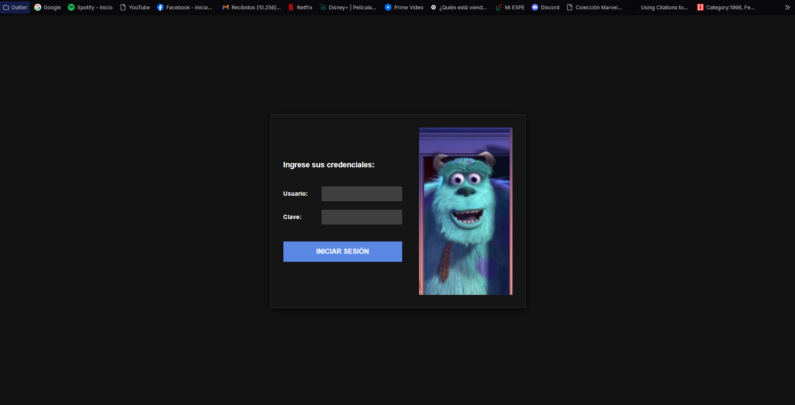
Figura 43. Login - Cliente web
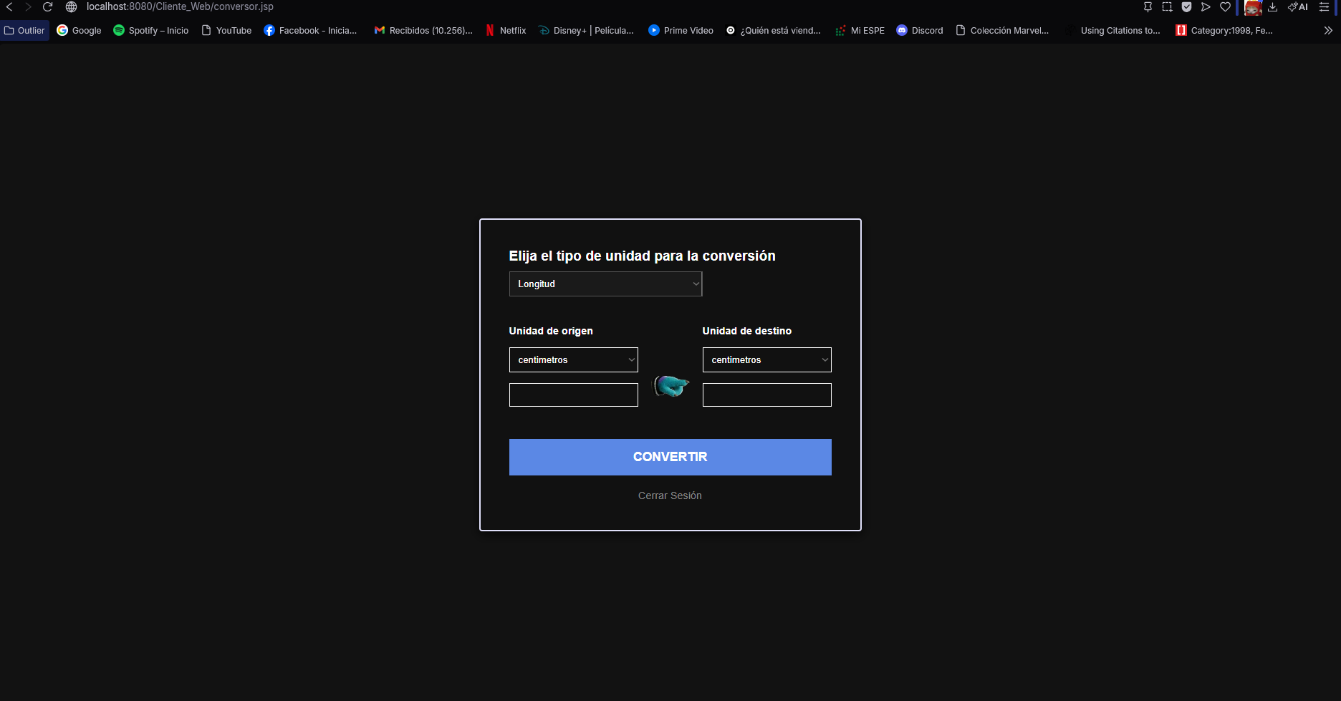
Figura 44. Pantalla de Conversiones - Cliente web

CLIENTE MÓVIL
Implementación vigente: cliente Android con .NET MAUI 10, C# 14, XAML, HttpClient, System.Net.Http.Json y System.Text.Json; destino net10.0-android (API mínima 21).
El cliente consume la API ASP.NET Core Web API en TCP 5000. Build verificado con .NET SDK 10.0.402, workload MAUI 10.0.110, Android SDK 36 y JDK 17 como herramienta de compilación. Hotspot Windows: 192.168.137.1:5000; emulador: 10.0.2.2:5000. La dirección queda en código, no en la interfaz. Las capturas y fragmentos Java que siguen son históricos y no son el cliente vigente.

CREACIÓN DEL PROYECTO
Cliente Android implementado con .NET MAUI 10. El proyecto usa XAML y C# 14; no se compila con Android Studio, Java ni Gradle.
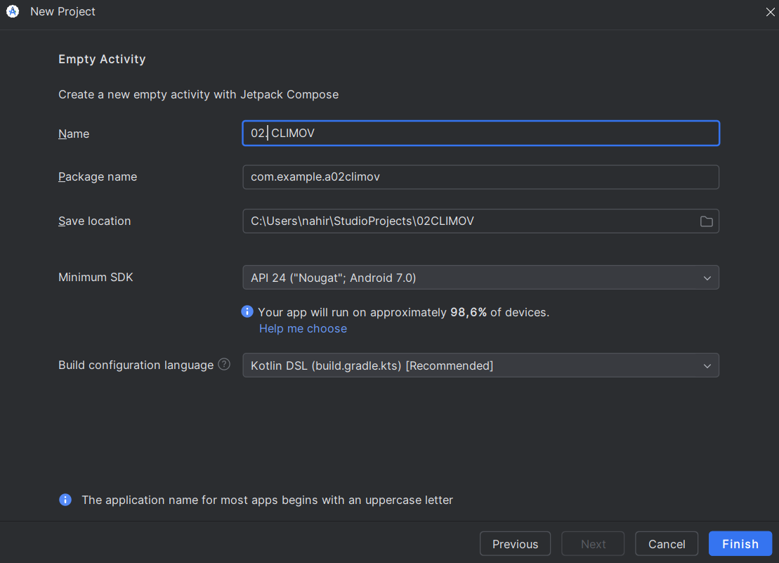
Figura 45. Configuración del proyecto - Cliente móvil

ESTRUCTURA DEL PROYECTO
La aplicación MAUI organiza páginas XAML y lógica C#; el servicio HTTP se encapsula en un cliente tipado basado en HttpClient.
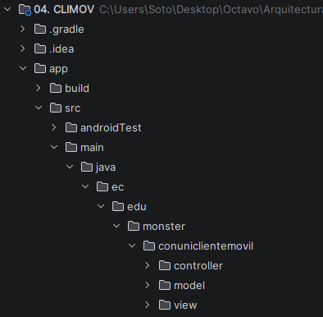
Figura 46. Estructura del proyecto - Cliente móvil

CODIFICACIÓN DEL PROYECTO CLIENTE MÓVIL

CREACIÓN DE MODELOS
En el paquete model se crearon las clases necesarias para el intercambio de información: ConversionRequest, ConversionResult, LoginResult y la enumeración ServiceType.
El cliente MAUI usa HttpClient, System.Net.Http.Json y System.Text.Json para las solicitudes REST y sus respuestas JSON.
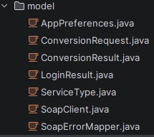
Figura 47. Creación de modelos - Cliente móvil
CREACIÓN DE CONTROLADORES
El controlador C# coordina el inicio de sesión y las conversiones con las páginas MAUI, sin bloquear el hilo de interfaz.
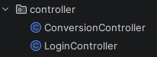
Figura 48. Creación de controladores - Cliente móvil
Tabla 18. Clase LoginController - Cliente móvil
Código Android Java heredado: no pertenece al cliente .NET MAUI vigente. Consulte los archivos C# y XAML del proyecto ClienteMovilGR09.

Tabla 19. Clase ConversionController - Cliente móvil
Código Android Java heredado: no pertenece al cliente .NET MAUI vigente. Consulte los archivos C# y XAML del proyecto ClienteMovilGR09.

CREACIÓN DE VISTAS
Se crean los archivos de interfaz gráfica en el paquete views.
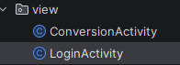
Figura 49. Creación de vistas - Cliente móvil

EJECUCIÓN DEL CLIENTE DE MÓVIL
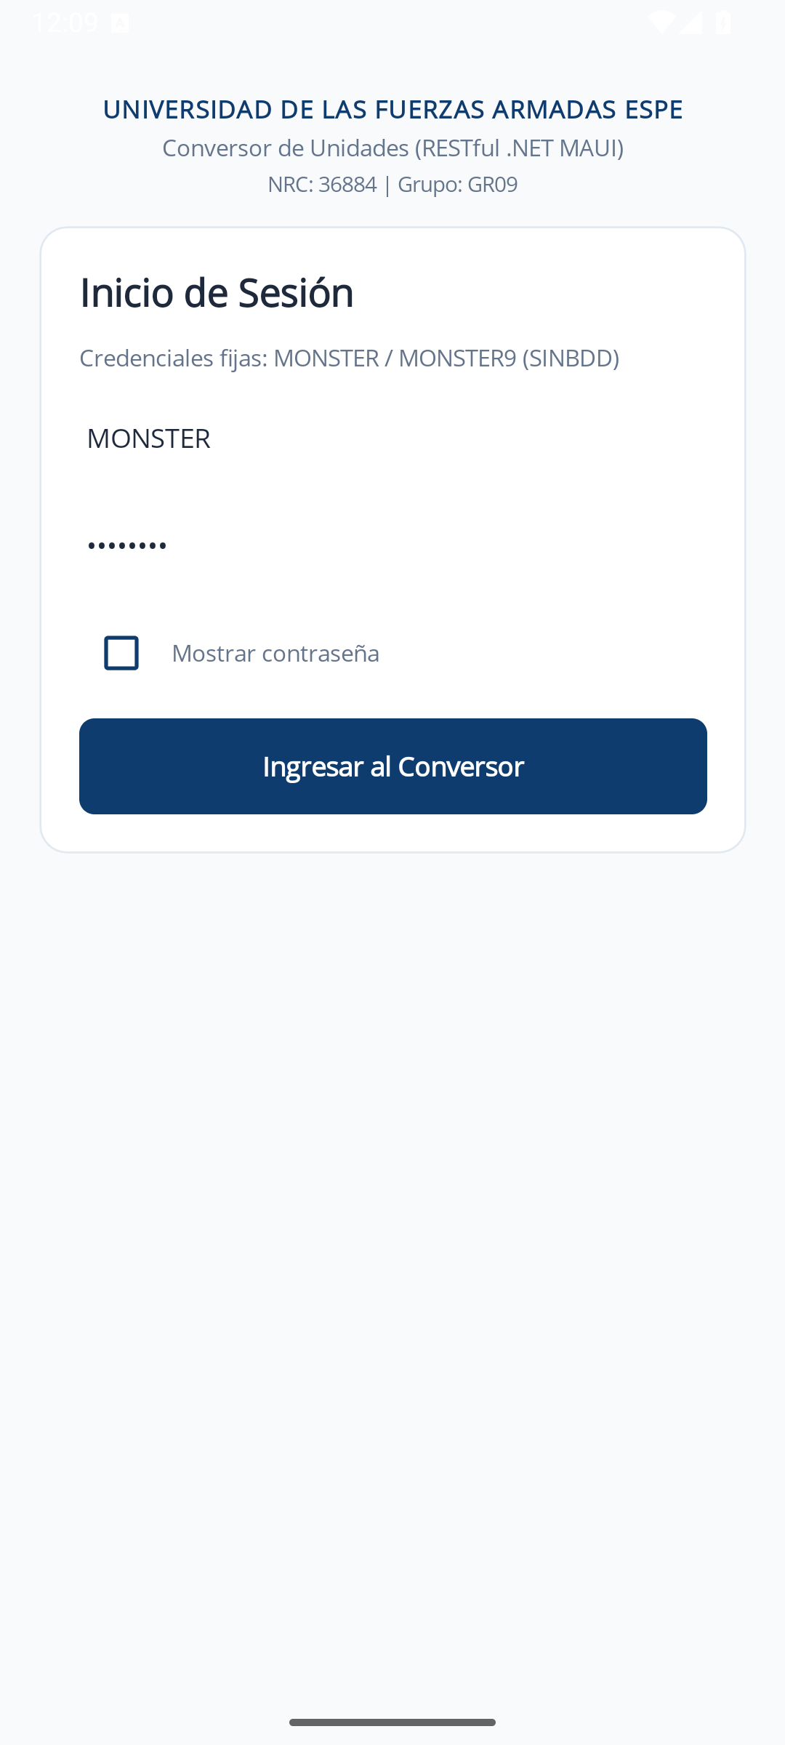
Figura 50. Login - Cliente móvil

CONCLUSIONES
La solución usa clientes C#/.NET 10 y una API ASP.NET Core Web API sobre Kestrel. El cliente Android está implementado con .NET MAUI, C# 14, XAML y HTTP/JSON; no requiere Java ni Maven.
La implementación de los módulos de seguridad y conversiones evidenció la importancia de separar correctamente la lógica de negocio y la capa de exposición del servicio web. A pesar de no contar con conexión a una base de datos, el uso de DTOs, validaciones en memoria y manejo de sesiones simuladas dio como resultado soluciones mantenibles, escalables y con un nivel adecuado de desacoplamiento.
Los clientes de consola, escritorio, web con HTML/Controllers ASP.NET Core y móvil Android consumen la API REST. Envían solicitudes HTTP con JSON, obtienen un token en auth/login y lo incluyen en las conversiones de longitud, masa y temperatura.
El servidor implementa la API con ASP.NET Core Web API y Kestrel (.NET 10). Los clientes .NET consumen JSON; el cliente móvil usa MAUI para Android.

RECOMENDACIONES
Mantener la estructura modular de los clientes y el patrón MVC en las interfaces para facilitar su evolución. Los recursos REST del servidor deben conservar responsabilidades claras para autenticación y conversiones.
Implementar respuestas HTTP de error con mensajes JSON claros cuando el cliente envíe unidades no soportadas o datos inválidos; esto facilitará el diagnóstico de solicitudes REST.
Añadir validaciones más estrictas en los servicios, especialmente en el control del tiempo de vida de las sesiones del usuario y en el bloqueo de peticiones con valores numéricos inválidos (como medidas de masa negativas).
Como mejora futura, se puede integrar un sistema de logs en Kestrel para registrar solicitudes HTTP, códigos de respuesta y errores de conversión, facilitando el diagnóstico de la API REST.
Implementar mecanismos de caché o estructuras de datos optimizadas en memoria para los catálogos de unidades, en caso de que el sistema escale a un volumen masivo de peticiones concurrentes.
Desarrollar pruebas unitarias en la capa de servicios para asegurar la exactitud de las fórmulas matemáticas utilizadas en las transformaciones de temperatura, longitud y masa ante futuras modificaciones.
Mejorar la interfaz de usuario en los clientes web y móvil incorporando retroalimentación visual más precisa, controles de validación en los formularios y manejo asíncrono avanzado para no bloquear las pantallas durante la espera de respuesta del servidor.
Documentar las rutas HTTP, sus métodos, los campos JSON de solicitud y respuesta y los códigos de estado para que otros clientes puedan consumir la API REST.

